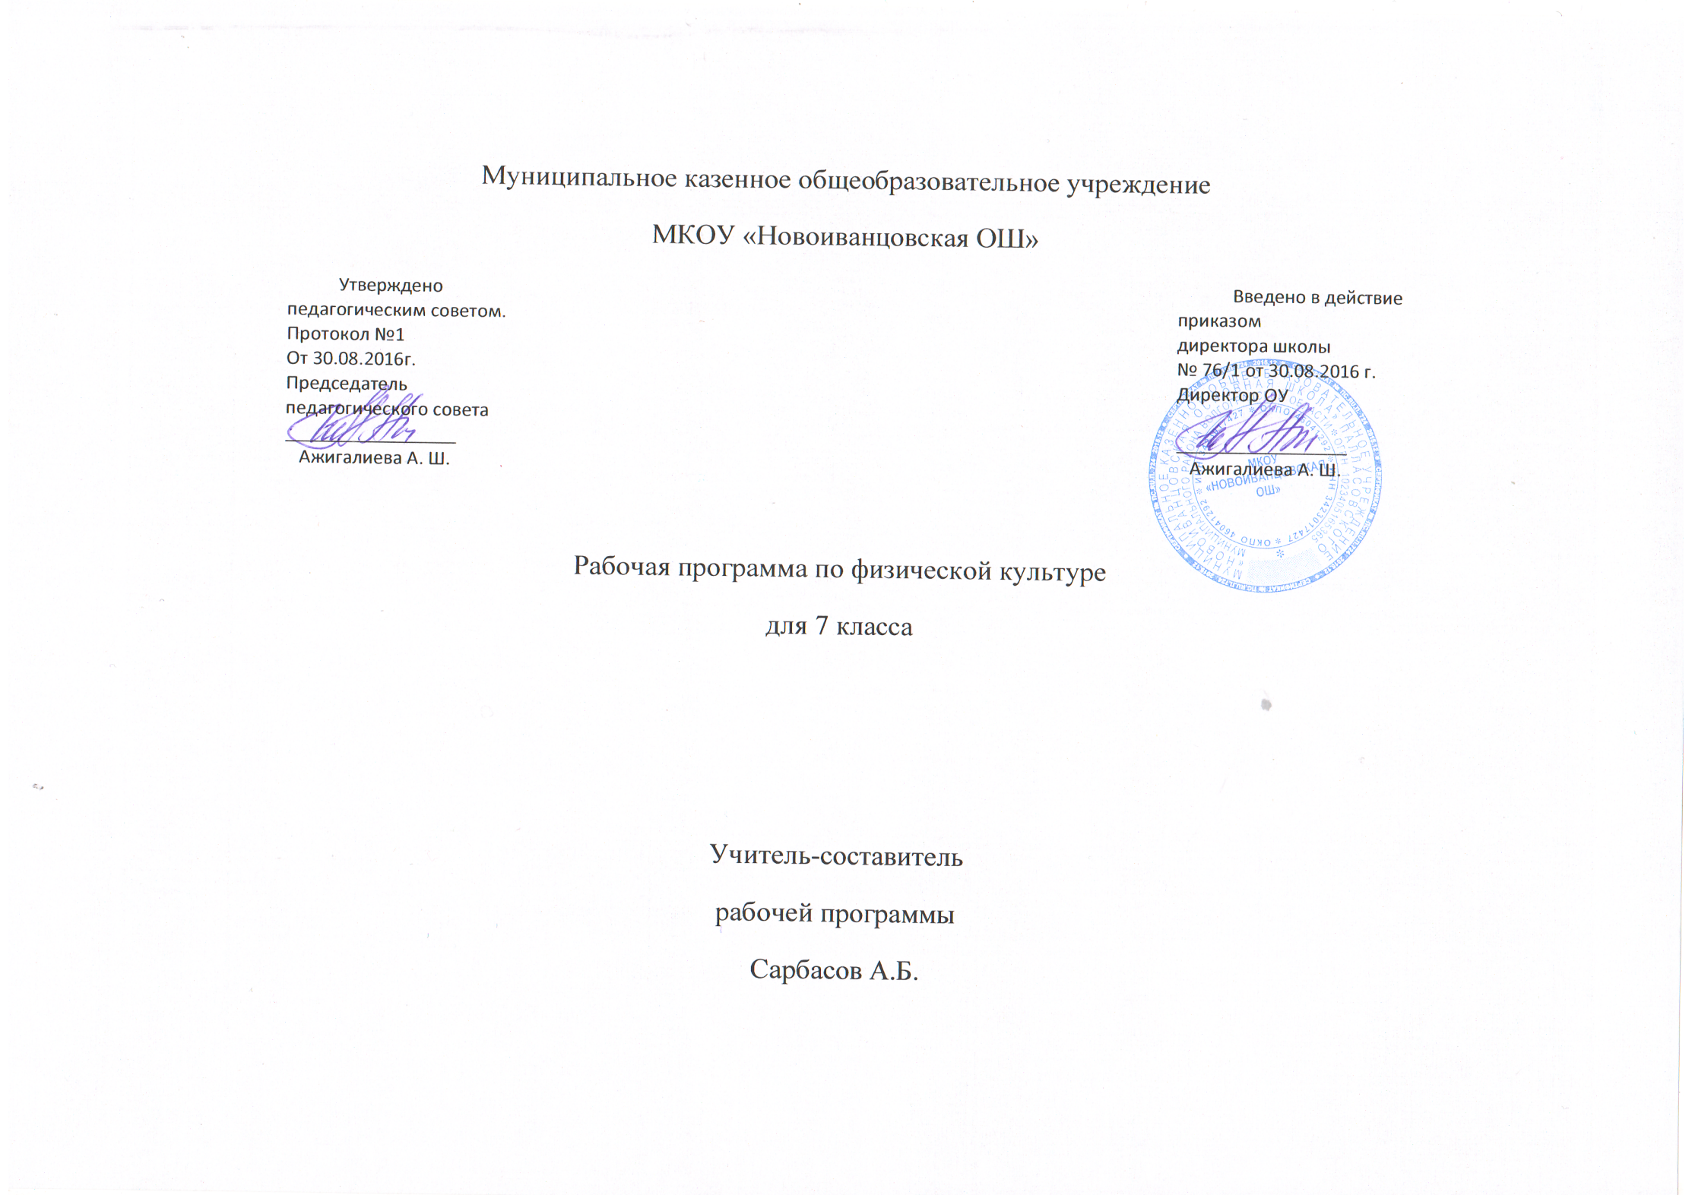

**Пояснительная записка.**

Рабочая программа составлена на основе Комплексной программы физического воспитания учащихся 1-11 классов. Авторы доктор педагогических наук В.И. Лях, кандидат педагогических наук А.А. Зданевич.

2003 год, опубликовано в журнале « Физическая культура в школе» № 1-4, 2004г. ( М. Просвещение, 2006. – 3 издание. Допущено Министерством образования и науки Российской Федерации.)

Программа для 7 класса рассчитана на 102 часа при 3-х разовых занятиях в неделю.

Программный материал имеет две части – инвариативную (базовую часть) и вариативную:

На инвариативную часть отводится 89 часов.

На вариативную часть отводится 13 часов.

В начале и в конце учебного года учащиеся сдают « президентские тесты», шесть контрольных упражнений для определения развития уровня физической подготовленности и физических способностей в отдельности в зависимости от возраста и пола. Тесты принимаются в виде зачетов на уроках, оцениваются и заносятся в отдельный протокол.

Текущий учет является основным видом проверки успеваемости учащихся по физической культуре. Он отражает качество усвоения отдельных тем учебного материала и решения задач конкретного урока. Оценка за успеваемость выставляется в баллах. По текущим оценкам производится аттестация учащихся за четверть. Итоговая аттестация производится на основании четвертных оценок.

В связи с тем, что преподавание уроков физической культуры приходится проводить в малом зале, где отсутствует достаточное оснащение, невозможна полная реализация стандарта общего образования и программы в полном объёме по разделам

Гимнастика (упражнения на брусьях)

Лыжная подготовка

В связи с перечисленными причинами время равномерно распределено на другие разделы программы.

Поскольку учебников и учебно-методических комплексов, разработанных в соответствии с государственным стандартом образования по физической культуре еще нет, допускается использование любого учебника или пособия по физической культуре, включенного в Федеральные перечни учебников, учебно-методических изданий, рекомендуемых Минобразованием России к использованию в образовательных учреждениях на 2011-2012 учебный год, утвержденных приказом Минобразования России от 15 января 2004 года №111.

Целью рабочей программы является содействие всестороннему развитию личности посредством формирования физической культуры личности школьника.

Решение задач физического воспитания учащихся направлено:

На содействие гармоничному физическому развитию, закреплению навыков правильной осанки, развитие устойчивости организма к неблагоприятным условиям внешней среды, воспитание ценностной ориентации на здоровый образ жизни и привычки соблюдения личной гигиены;

Обучение основам базовых видов двигательных действий;

Дальнейшее развитие координационных ( ориентирование в пространстве, перестроение двигательных действий , быстрота и точность реагирования на сигналы , согласование движений , ритм, равновесие , точность воспроизведения и дифференцирования основных параметров движений) и кондиционных (скоростно-силовых, скоростных, выносливости, силы и гибкости) способностей;

Формирование основ знаний о личной гигиене, о влиянии занятий физическими упражнениями на основные системы организма, развитие волевых и нравственных качеств;

Углубление представления об основных видах спорта, соревнованиях, снарядах и инвентаре, соблюдение правил охраны труда во время занятий, оказание первой помощи при травмах;

Воспитание привычки к самостоятельным занятиям физическими упражнениями, избранными видами спорта в свободное время;

Выработку организаторских навыков проведения занятий в качестве командира отделения, капитана команды, судьи;

Формирование адекватной оценки собственных физических возможностей;

Воспитание инициативности, самостоятельности, взаимопомощи, дисциплинированности, чувства ответственности;

Содействие развитию психических процессов

По окончании 7 класса учащиеся должны демонстрировать уровень физической подготовленности не ниже результатов, приведенных в разделе «демонстрировать», что соответствует обязательному минимуму содержания образования.

**Демонстрировать:**

|  |  |  |  |
| --- | --- | --- | --- |
| Физические способности | Физические упражнения | мальчики | девочки |
| Скоростные | Бег 30метров с высокого старта с опорой на руку, с | 5,5 | 5,8 |
| Силовые | Прыжок в длину с места | 176 | 165 |
| Сгибание рук, в висе лежа (количество раз) | 20 | 9 |
| Выносливость | Бег 1000метров | 1000 | 1015 |
| Координация | Челночный бег 3х10 метров | 8,9 | 9.1 |

**Знать:**

Особенности развития избранного вида спорта;

Особенности и содержание физических упражнений общеразвивающей направленности;

Основы деятельности систем дыхания, кровообращения и энергообеспечения при мышечных нагрузках средствами физической культуры;

Способы укрепления здоровья и повышения физической подготовленности;

Правила использования спортивного инвентаря и оборудования;

Правила личной гигиены, профилактики травматизма и оказания доврачебной помощи.

**Уметь:**

Технически правильно осуществлять двигательные действия избранного вида спортивной специализации, использовать их в условиях соревновательной деятельности;

Управлять своими эмоциями, эффективно взаимодействовать со взрослыми и сверстниками;

Соблюдать правила безопасности и профилактики травматизма на занятиях физическими упражнениями, оказывать первую помощь при травмах и несчастных случаях;

Пользоваться современным инвентарем и оборудованием.

**Двигательные умения, навыки и способности:**

*В циклических и ациклических локомоциях*: с максимальной скоростью пробегать 40метров из положения высокого старта; в равномерном темпе бегать до 12 мин. (мальчики) и до 10 мин. (девочки); после быстрого разбега с 7-9 шагов совершать прыжок в длину; выполнять с 3-5 шагов разбега прыжок в высоту способом «перешагиванием».

*В метаниях на дальность и на меткость*: метать малый мяч 150г с места и с 4-5 бросковых шагов разбега; метать малый мяч 150г с места и с трех шагов разбега в вертикальную цель 1х1 с расстояния 6м (девочки) и 8м (мальчики).

*В гимнастических и акробатических упражнениях*: выполнять акробатическую комбинацию из четырех элементов, включающую кувырки вперед и назад, стойку на лопатках, мост.

***В спортивных играх***: играть в одну из спортивных игр (по упрощенным правилам).